AbMole小课堂丨Semaglutide：长效GLP-1R激动剂在代谢、肥胖、T2DM、心血管研究中的应用
GLP-1受体（glucagon-like peptide-1 receptor，GLP-1R）是一种在哺乳动物多个组织中都有表达的受体蛋白。GLP-1是代谢调控、能量平衡的关键分子靶点。Semaglutide（AbMole，M10035）作为GLP-1类似物，可有效激活GLP-1R，从而实现对相关生理过程的长效调节。与其他GLP-1受体激动剂相比，Semaglutide在结构稳定性和作用持久性方面表现突出，为其在相关研究领域的广泛应用奠定了坚实基础。
一、Semaglutide的作用机制：长效的GLP-1R激活剂
GLP-1R是一种G 蛋白偶联受体（G protein-coupled receptor, GPCR），属于 B 类 GPCR 家族（又称分泌素受体家族），在动物体内的胃肠道、心脏、血管、肾脏等组织中均有不同程度的表达。GLP-1（glucagon-like peptide-1）是一种内源性肠促Insulin样肽，主要由肠道L型细胞分泌。GLP-1可结合GLP-1R实现信号转导激活Gαs蛋白，促进腺苷酸环化酶（AC）活性，使细胞内环磷酸腺苷（cAMP）水平升高，进而通过蛋白激酶 A（PKA）等下游分子调控细胞功能。此外，GLP-1R 还可通过Gαq/11等途径激活钙信号通路，参与多种生理过程的调节，如调节动物的糖代谢、能量平衡、促进β细胞分泌Insulin、参与心脑血管的保护等。但是，GLP-1在动物体内的半衰期较短（约1-2分钟），主要由二肽基肽酶- 4（DPP-4）降解失活。这种快速降解特性使其在生理状态下的作用具有时效性^{[1]}。
Semaglutide（AbMole，M10035）是一种由31个氨基酸组成的合成多肽，与内源性GLP-1具有 94%的同源性。其结构设计通过修饰，增强了对二肽基肽酶- 4（Dipeptidyl Peptidase-4，DPP-4）降解的抗性，显著延长了半衰期，使得作用时间得以延长。这种结构上的优化赋予 Semaglutide 独特的代谢动力学特性，能够在体内长时间稳定地发挥作用，持续激活 GLP-1受体，从而实现对相关生理过程的长效调节^{[2]}。
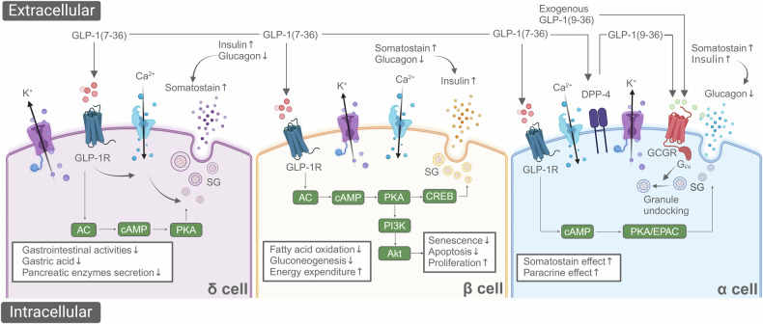
图 1. GLP-1及其受体介导的信号通路^{[1]}
- Semaglutide的研究应用
- Semaglutide用于代谢研究
在代谢研究领域，Semaglutide（AbMole，M10035）的作用受到广泛关注。众多研究聚焦于其对脂肪代谢、肝脏代谢功能的影响。在脂肪代谢方面，Semaglutide 不仅能够减少脂肪堆积，还可调节脂肪细胞因子的分泌。研究表明，Semaglutide 可降低血浆中游离脂肪酸水平，抑制脂肪细胞分化和脂质合成相关基因的表达，促进脂肪分解代谢相关基因的激活。在肝脏代谢研究中，Semaglutide能够改善肝脏脂肪变性，降低肝脏甘油三酯含量，调节肝脏糖异生和脂肪酸氧化相关酶的活性。因此，Semaglutide在非酒精性脂肪肝研究中备受关注。在一项研究中，Semaglutide被用于评估其对肥胖小鼠模型的肝脏影响。研究使用了leptin-receptor-deficient db/db小鼠，这些小鼠表现出代谢功能障碍相关脂肪性肝病（MASLD）的并发症。研究发现，Semaglutide显著改善了这些小鼠的肝功能和脂肪肝标志物，包括降低肝脏重量、改善肝功能、减少肝脏脂质积累和肝纤维化（图2）^{[3]}。
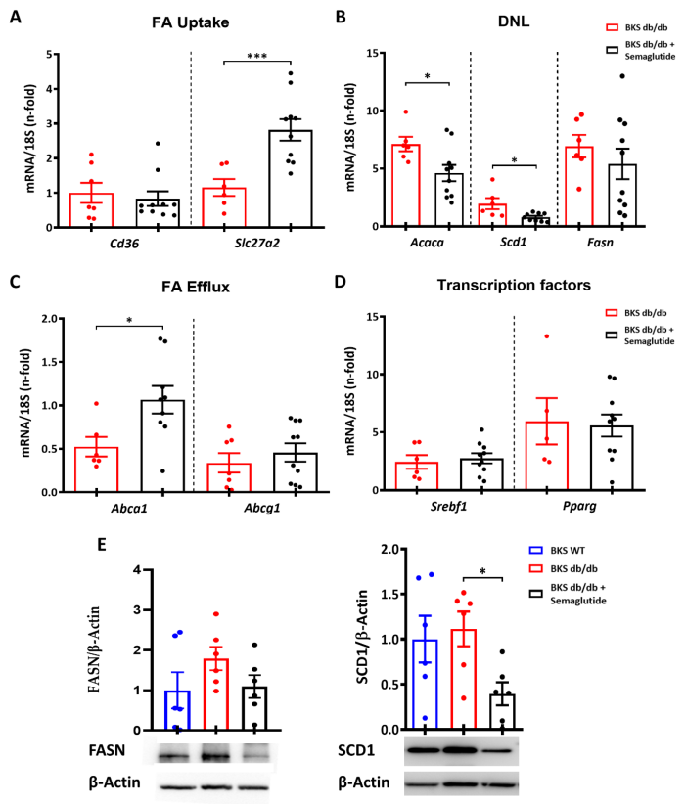
图 2. Gene and protein expression of markers related to hepatic lipid metabolism^{[3]}
- Semaglutide用于肥胖研究
Semaglutide（AbMole，M10035）也是用于研究动物肥胖模型的明星分子。Semaglutide可通过多条途径抑制小鼠和大鼠肥胖模型的体重增长。首先如前所述，Semaglutide可以调节脂质代谢以降低脂肪累积^{[4]}；其次也有文献报导Semaglutide可以降低小鼠的食欲、延缓胃排空以降低小鼠的进食量。其机理是Semaglutide通过激活下丘脑中的POMC神经元等途径发挥厌食作用。在高脂饮食诱导的肥胖小鼠模型中，Semaglutide和另一款GLP-1激动剂--Liraglutide 联合处理后，小鼠的食欲受到抑制，体重显著下降（图3）^{[5]}。
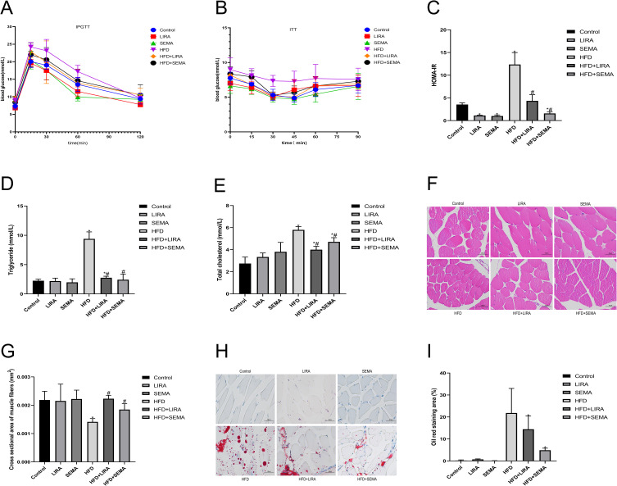
图 3. Liraglutide and Semaglutide significantly improved glucose tolerance, insulin resistance, dyslipidemia, and muscle atrophy in HFD mice^{[5]}
- Semaglutide用于2型糖尿病的动物模型研究
Semaglutide（AbMole，M10035）在2型糖尿病（T2DM）中的应用也备受关注。Semaglutide在与胰岛β细胞表面GLP-1受体结合后，可激活G蛋白偶联信号通路（如 cAMP/PKA 途径），促进胰岛素基因转录及颗粒释放，同时抑制α细胞分泌胰高血糖素，形成双向血糖调控机制。Semaglutide 还可以通过激活 PI3K/AKT 通路抑制 β 细胞凋亡，并促进 α 细胞向 β 细胞转分化。在高脂饮食小鼠模型中，Semaglutide干预可使胰岛β 细胞数量增加 30%，同时减少细胞外基质中胶原蛋白沉积，改善胰岛微环境^{[3]}。此外，Semaglutide在改善Insulin抵抗方面也具有显著效果，Semaglutide通过增强Insulin信号通路的传导，提高外周组织对Insulin的敏感性，促进葡萄糖的摄取和利用，从而减轻Insulin抵抗状态。在Insulin（胰岛素）抵抗小鼠模型实验中，给予Semaglutide干预后，小鼠的Insulin敏感性指数显著提高，胰岛素抵抗相关分子标志物如 p-Akt、GLUT4 等的表达水平得到改善，这也进一步证实了其在代谢调节中的重要作用^{[5]}。
- Semaglutide用于心血管系统研究
Semaglutide （AbMole，M10035）对心血管系统的保护作用逐渐成为研究热点，Semaglutide 可通过多种机制改善心血管功能。在降低心血管疾病风险因素方面，Semaglutide 通过调节血糖和体重，间接减少动物模型（小鼠、大鼠）中心血管疾病的发生风险^{[6]}。此外，Semaglutide 还具有直接的心血管保护作用，它能够改善血管内皮功能，促进一氧化氮（NO）的释放，抑制血管平滑肌细胞的增殖和迁移，减轻炎症反应和氧化应激损伤^{[6]}。在动物实验中，给予 Semaglutide 处理的高血脂动物模型，其血管内皮依赖性舒张功能明显改善，血管炎症因子如肿瘤坏死因子-α（TNF-α）、白细胞介素- 6（IL-6）等的表达水平降低。在心血管疾病相关的细胞研究中，Semaglutide 能够抑制血管平滑肌细胞中由氧化低密度脂蛋白（ox-LDL）诱导的炎症信号通路激活，减少细胞黏附分子的表达，从而抑制单核细胞黏附到血管内皮，减轻动脉粥样硬化的发生发展^{[6, 7]}。

参考文献及描述
[1] Z. Zheng, Y. Zong, Y. Ma, et al., Glucagon-like peptide-1 receptor: mechanisms and advances in therapy, Signal transduction and targeted therapy 9(1) (2024) 234.
[2] H. Irfan, Obesity, Cardiovascular Disease, and the Promising Role of Semaglutide: Insights from the SELECT Trial, Current problems in cardiology 49(1 Pt A) (2024) 102060.
[3] Manuel Soto-Catalán, Lucas Opazo-Ríos, Hernán Quiceno, et al., Semaglutide Improves Liver Steatosis and De Novo Lipogenesis Markers in Obese and Type-2-Diabetic Mice with Metabolic-Dysfunction-Associated Steatotic Liver Disease, 25(5) (2024) 2961.
[4] I. Papakonstantinou, K. Tsioufis, V. Katsi, Spotlight on the Mechanism of Action of Semaglutide, Current issues in molecular biology 46(12) (2024) 14514-14541.
[5] J. Xiang, L. Qin, J. Zhong, et al., GLP-1RA Liraglutide and Semaglutide Improves Obesity-Induced Muscle Atrophy via SIRT1 Pathway, Diabetes, metabolic syndrome and obesity : targets and therapy 16 (2023) 2433-2446.
[6] F. Natale, E. Luisi, R. Franzese, et al., Semaglutide in Cardiometabolic Diseases: SELECTing the Target Population, Journal of cardiovascular development and disease 11(5) (2024).
[7] T. Iwai, S. Ito, K. Tanimitsu, et al., Glucagon-like peptide-1 inhibits LPS-induced IL-1beta production in cultured rat astrocytes, Neuroscience research 55(4) (2006) 352-60.

